**Федеральное государственное автономное образовательное учреждение высшего образования   
"Национальный исследовательский университет   
"Высшая школа экономики"**

Факультет: Московский институт электроники и математики

Департамент компьютерной инженерии

**Методические указания по выполнению лабораторной работы по дисциплине** **«Схемотехника»**

**по теме**

**Знакомство с пакетом mc9. Исследование ключа на биполярном транзисторе и инвертора КМДП**

Составители

к.т.н., доц. Е.М. Иванова

ст. преп. Сафонов С.Н.

**Москва 2018**

**Цель и практическое содержание ПОСОБИЯ**

***Цель работы***

Целью работы является закрепление теоретических знаний по разделам «Аналоговая схемотехника», «Транзисторы», «Передаточная функция».

***Краткое содержание***

В настоящем пособии приводится описание особенностей организации работы с программным пакетом Micro-Cap. Рассматриваются способы моделирования схем на транзисторах, построения временных диаграмм, исследования передаточных характеристик электронных ключей без нагрузки и с нагрузкой. По окончании лабораторной работы студент должен освоить основные опции пакета Micro-Cap. Студент должен иметь представление и уметь объяснить полученные результаты моделирования: влияние параметров нагрузки на динамические параметры и передаточную характеристику ключа и ответить на вопросы преподавателя по теме работы.

**ПОРЯДОК ВЫПОЛНЕНИЯ РАБОТЫ**

**ЗАДАНИЕ 1**

* Исследовать ключ на биполярном транзисторе и измерить следующие параметры:
* длительности фронтов;
* задержки переключения (для обоих фронтов при различных сопротивлениях в цепи базы: 5 кОм, 1 кОм);
* влияние параметров нагрузки на динамические параметры ключа.
* Построить передаточную характеристику.

**ЗАДАНИЕ 2**

* Исследовать инвертор КМДП и измерить следующие параметры:
* длительности фронтов;
* влияние параметров нагрузки на динамические параметры ключа.
* Построить передаточную характеристику.
* Сравнить параметры двух ключей.

**Теоретическая часть**

***Общее требование при работе с файлами Micro-Cap***

В процессе выполнения работ создаются документы формата ххх.cir, которые по умолчанию сохраняются в директории пакета mc9. Чтобы не заполнять системные папки неудачными черновиками, УБЕДИТЕЛЬНАЯ ПРОСЬБА к студентам, сохранять ваши файлы на своих флеш-картах памяти или на рабочем столе, а после окончания ЛР удалять с лабораторного компьютера.

***Порядок работы в программе Micro-Cap***

**1.** Запустить программу Micro-Cap (файл mc9.exe).

**2.** Создать схему. При запуске программы открывается окно (рабочее поле), в котором будете изображать схему моделируемой электронной цепи. Для создания новой схемы необходимо выполнить команду File → New и в открывшемся меню выбрать пункт SchematicFile (*.cir) (файл схемы).

Интерфейс программы является стандартным для программы Windows. Как обычно, все команды можно вызвать через меню, а часть наиболее употребимых можно увидеть на панели в виде кнопок/пиктограмм (рис.1):

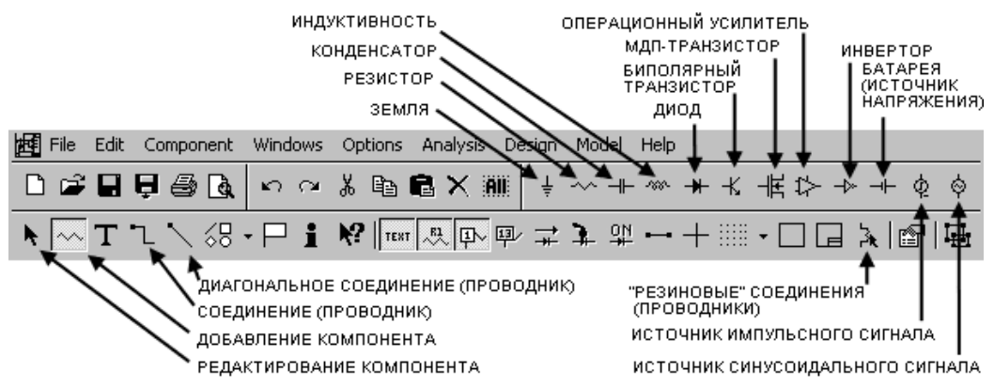

Рис.1. Способы выбора компонентов схемы: с помощью пиктограмм

Если какого-то компонента нет в линейке пиктограмм, то его можно вызвать через пункт меню «Компоненты» (Component) – см. рис.2.

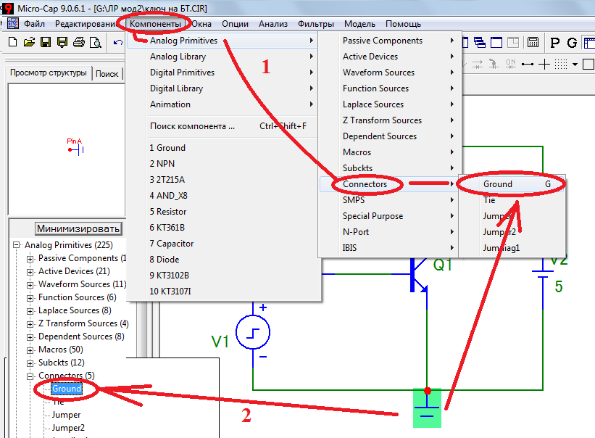

Рис. 2. Способы выбора компонентов схемы:  
1) с помощью меню или 2) с помощью служебного окна слева

Изображение компонента устанавливается в нужную точку схемы при нажатой левой кнопке мыши. Если нужно изменить ориентацию компонента на схеме, то при нажатой левой кнопке мыши нажимают правую кнопку. Каждое такое нажатие поворачивает изображение на 90° по часовой стрелке. Отпускание левой кнопки мыши фиксирует компонент в точке, указываемой курсором, и на экран выводится окно для ввода значения атрибутов компонента или имени его модели. Либо можно воспользоваться кнопкой .

Вернуться в исходное состояние курсора (перед выбором следующего элемента схемы) можно нажатием кнопки  в основном меню.

Положение компонентов на рабочем поле «привязано» к узлам сетки. Для удобства построения схемы эту сетку можно сделать видимой, нажав на кнопку Grid  и выбрав в открывшемся списке пункт Grid (сетка).

Вам необходимо создать схему (рис.3).

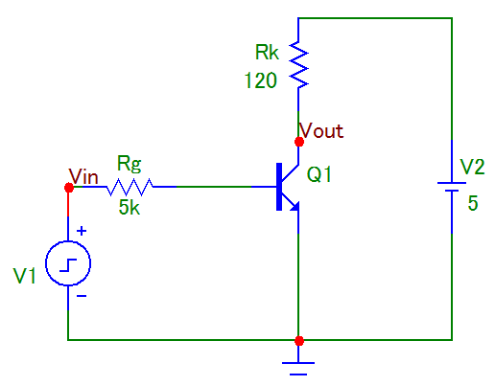

Рис.3. Ключ на биполярном транзисторе с общим эмиттером

В процессе создания схемы следует задать параметры каждого выбранного элемента. В системе Micro-Cap используются обозначения дольных и кратных единиц, приведённые ниже.

|  |  |  |  |  |  |  |  |  |
| --- | --- | --- | --- | --- | --- | --- | --- | --- |
| 10-15 | 10-12 | 10-9 | 10-6 | 10-3 | 103 | 106 | 109 | 1012 |
| ф (фемпто) | п (пико…) | н (нано…) | мк (микро…) | м (милли…) | к (кило…) | М (мега…) | Г (гига…) | Т (тера…) |
| F(f) | P (p) | N (n) | U (u) | M (m) | K (k) | Meg (meg) | G (g) | T (t) |

Эти обозначения набираются в латинском регистре после численного значения величины **без пробела**.

Основные параметры, задаваемые при выборе **параметров модели транзистора**, следующие:

• параметр Part задаёт обозначение элемента на принципиальной схеме (например, Т1 – как на рис.3);

• параметр Value не задаётся;

• параметр Model позволяет выбрать модель из списка (выбрать модель в соответствие варианту из таблицы на странице 7 – транзистор n-p-n-типа).

Значения прочих параметров остаются заданными по умолчанию.

Пример задания **параметров источника импульсного сигнала** представлен ниже. После размещения на схеме источника импульсного напряжения (Pulse Source) нужно в открывшемся окне задать его параметры. На рис. 4. показана временная диаграмма импульсного сигнала.

• надо помнить о полярности источника – к базе транзистора n-p-n–типа источник подключается положительным полюсом,

• параметр Part задаёт обозначение элемента на принципиальной схеме (например, V1 – как на рис.3),

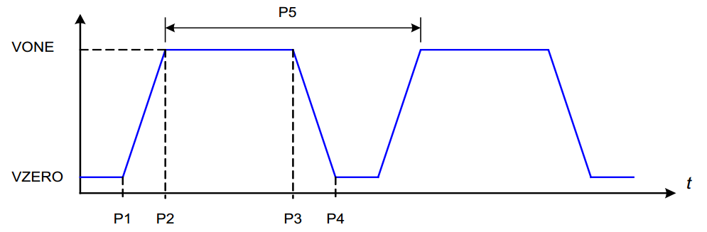

Рис.4. Параметры модели импульсного сигнала

• параметр Model задаёт имя модели (IMPULS),

• P1 – начало фронта импульса (50 наносекунд = 50n = 0.05u);

• P2 – начало плоской вершины импульса (51 нс = 51n);

• P3 – конец плоской вершины импульса (600 нс = 600n);

• P4– момент достижения начального уровня (т.е. окончания импульса) (601 нс = 601n);

• P5 – период повторения импульсов (1,6 микросекунды = 1.6u);

• VONE – максимальное значение сигнала (U1 = 5 В);

• VZERO –значение напряжения низкого уровня сигнала (U0= 0 В).

Длительность фронтов – разница параметров P2–P1 и P4–P3 для корректного моделирования рекомендуется задавать ненулевой, например, 1 нс. Увидеть временную диаграмму и проверить правильность заданных значений можно, нажав кнопку «График» в окне задания параметров. Например, для указанных выше значений временная диаграмма входного сигнала выглядит, как показано на рис.5.

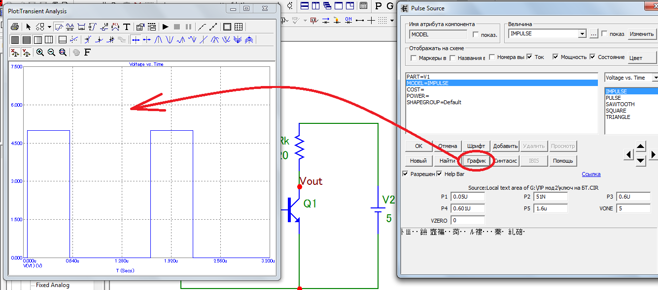

Рис.5. Временная диаграмма входного импульсного сигнала

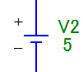Задать следующие **параметры источника постоянного напряжения** (Battery) – см. рисунок справа:

• надо помнить о полярности источника питания – положительным полюсом источник располагается к коллектору транзистора n-p-n типа;

• напряжение питания для ТТЛ схем = 5 В.

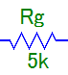Основные **параметры**, задаваемые при выборе **сопротивлений**, указаны на рис.3 и на рисунке справа:

• Rk = 120 Om,

• Rg = 5 kOm.

**3.** Далее следует соединить все элементы схемы проводниками, используя кнопку  меню. В схему обязательно следует включить нулевой уровень, относительно которого будут отсчитываться все уровни напряжения на схеме. Это делается добавлением в нужное место компонента «Ground» - опция  меню.

**4.** Для анализа параметров схемы в нужных точках требуется эти точки задать. Для этого надо выбрать опцию меню «Номера узлов» (рис.6).

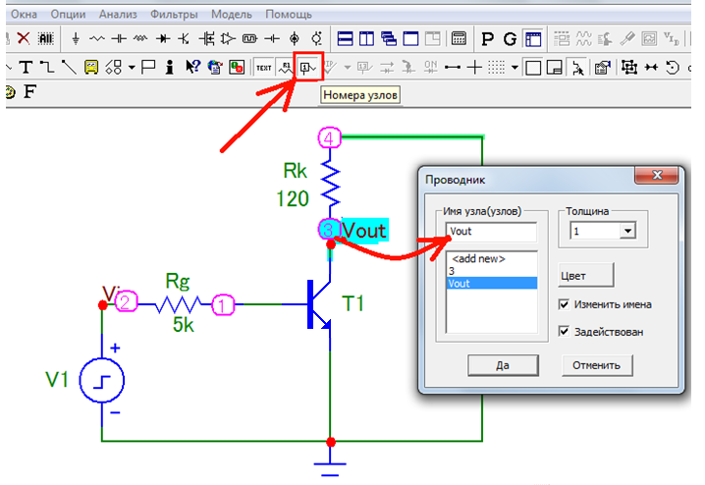

Рис.6. Отображение узлов схемы

Затем, дважды щелкнув мышкой по выбранному узлу задать его название: Vin, Vout. Программа не чувствительна к регистру, т.е. имя Vin=vin=VIN =vIn. Можно даже не задавать имена точкам на схеме, а использовать при анализе схемы автоматически присваиваемые номера узлов. Тогда при задании параметров отображаемых величин вместо V(Vout) – график для напряжения в точке Vout, надо будет указать V(3) – график для напряжения в узле 3. Узнать номер нужного узла можно с помощью обозначений на схеме, появляющихся (и исчезающих) при нажатии на кнопку  – «Номера узлов» (рис.7).

**5.** Ввести текстовое описание схемы. Для этого выбрать кнопку «Текст» и задать название «Ключ на БТ» или другое.

**6.** Сохранить скриншот схемы в отчет.

.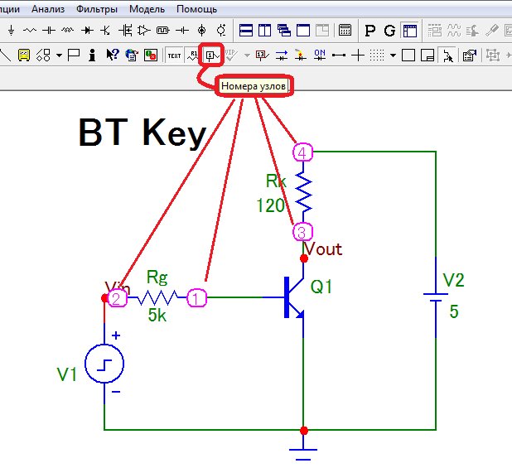

Рис.7. Редактирование схемы: просмотр номеров узлов

***ЗАДАНИЕ 1***

* Исследовать ключ на биполярном транзисторе:
* измерить длительности фронтов;
* измерить задержки переключения (для обоих фронтов при различных сопротивлениях в цепи базы: 5 кОм, 1 кОм);
* оценить влияние параметров нагрузки на динамические параметры ключа.
* Построить передаточную характеристику.

|  |  |
| --- | --- |
| № | Модель транзистора n-p-n-типа |
| 1 | $GENERIC_N |
| 2 | KT3102A |
| 3 | KT315E |
| 4 | 2SC2880 |

**7.** Запустить анализ параметров построенной электрической схемы. Для этого надо выбрать опцию меню «Анализ»/подменю «Анализ переходных процессов» − (рис.8).

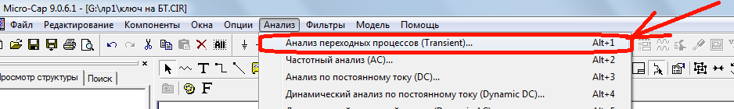

Рис.8. Анализ схемы

В появившемся окне настроек выставить следующие параметры (рис.9):

• диапазон (TimeRrange) = 3мкс = 3U, диапазон должен быть достаточным, чтобы увидеть около двух полных периодов сигнала (1.6u+1.6u ≈ 3u)

• максимальный шаг по времени (для гладкости графика требуется получить около 200÷500 измерительных точек на период. Шаг = $\frac{период}{число точек}$, например,

$Шаг=от\frac{1.6 мкс}{500} до\frac{1.6 мкс}{200}$ ≈ 3÷8 нс),

• задать отображение двух диаграмм: напряжение на входном и выходном узлах Vin и Vout как функции времени, для чего заполнить две строки параметров:

* задать «Выражения по оси Х» – время переменная Т – для обоих диаграмм,
* задать «Выражения по оси Y» – напряжение во входном узле V(Vin),
* задать «Выражения по оси Y» – напряжение в выходном узле V(Vout),
* выбрать «Масштаб по оси Х» – TMAX, TMIN – для обеих диаграмм,

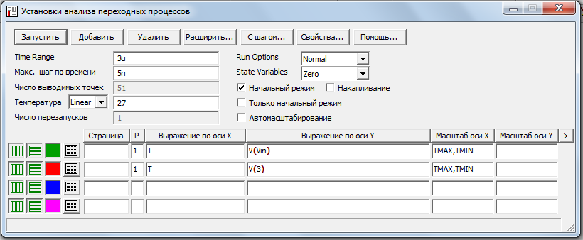

Рис.9. Задание параметров анализа

* задать «Масштаб по оси Y» – 5.3, -1 – величина немного большая по амплитуде, чем предполагаемый максимальный и минимальный уровень сигнала,
* остальные параметры оставить заданными по умолчанию или изменить по желанию цвет выводимых графиков.

• Р = № графика, можно указать одинаковое число, тогда обе диаграммы Vin(T), Vout(T) будут построены на одном графике (рис.10), или можно указать 1 для первого и 2 для второго, тогда диаграммы будут выведены на разные графики (рис.11).

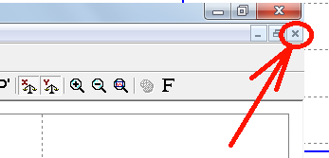Если в вычислениях или параметрах появилась ошибка, то всегда можно либо очистить все параметры в опции меню «Область графиков Scope»/«Стереть все объекты» или запустить анализ сначала – закрыв текущее окно анализа кнопкой  в правом верхнем углу экрана. Будьте внимательны – не перепутайте с кнопкой  закрытия всей программы mc9, расположенной выше!

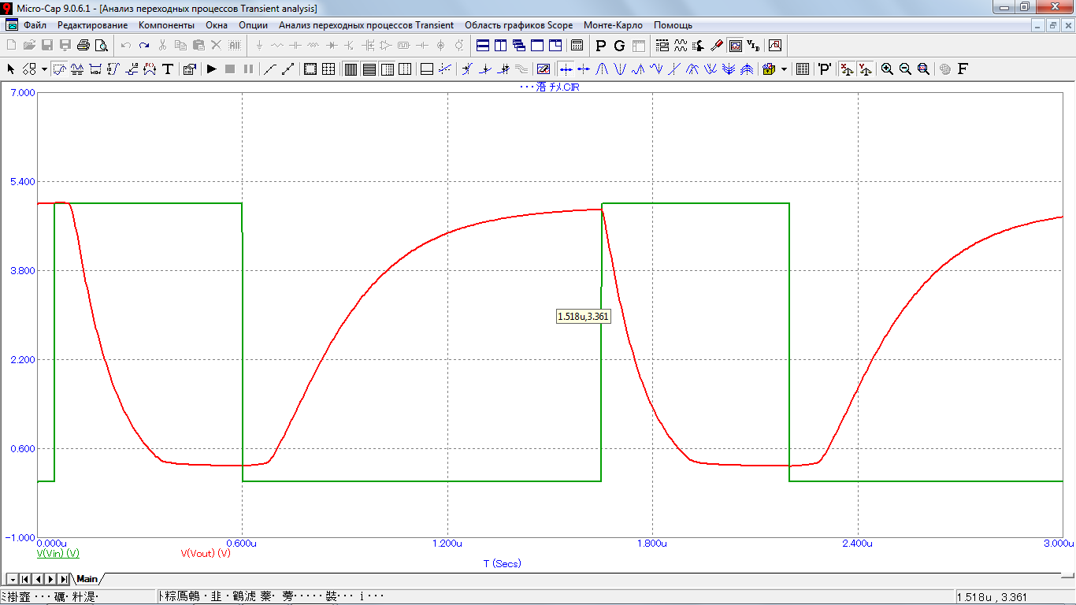

Рис.10. Область графиков с отображением диаграмм Vin(T), Vout(T) на одном графике

**8.** На получившейся диаграмме выходного сигнала измерить статические уровни выходных сигналов U0и U1, для чего вывести на экран глобальный максимум и глобальный минимум кнопками , после чего на графике будут показаны координаты этих точек в ярко-желтых окошках (рис.11).

**9.** Рассчитать разницу напряжений ∆=U1–U0, для чего можно использовать 3 способа:

1) рассчитать самим, используя координаты с шага 8.

2) нажав на кнопку «Вертикальная размерная линия» , затем выбрав точку максимума на графике, нажать левую кнопку мыши и, не отпуская, переместить курсор к точке минимума. Если вы аккуратно поместите курсор точно на график, то появиться вертикальная стрелка с указанием разницы ∆ (рис.11).

3) выбрав опцию меню «Область графиков»/«Нарисовать вертикальную размерную линию» (**Ctrl+Shift+V**).

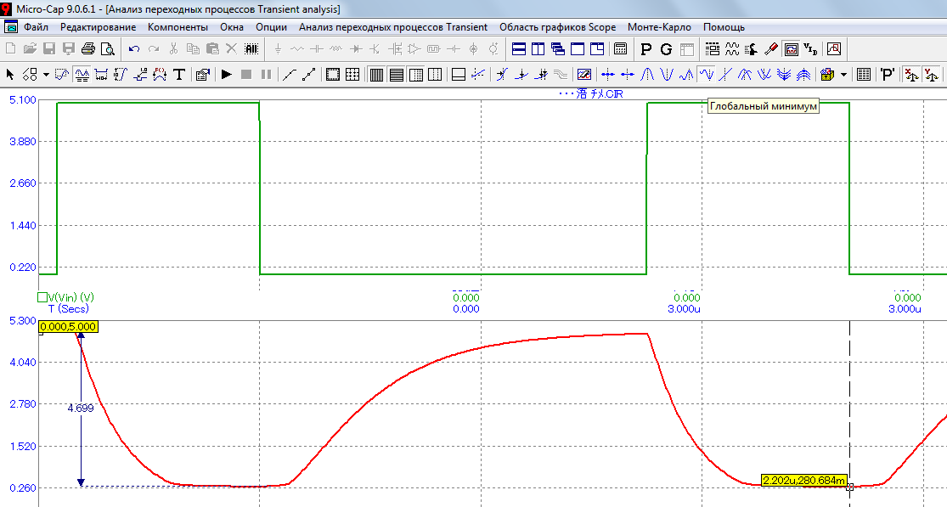

Рис.11. Область графиков с отображением диаграмм Vin(T), Vout(T) на разных графиках

**10.** На получившейся диаграмме выходного сигнала **измерить длительность фронтов**и , для чего требуется следующее.

1) Рассчитать начало и конец нужного фронта, которые составят соответственно:

|  |  |  |  |  |
| --- | --- | --- | --- | --- |
| Задний фронт (срез) | |  | Передний фронт | |
| Начало | U1–∆×10% | ----- | Начало | U0+ ∆×10% |
| Конец | U0+ ∆×10% |  | Конец | U1–∆×10% |

2) Установить два вертикальных курсора с помощью кнопки  (**F7**) сначала для одного фронта, например для заднего. После нажатия кнопки на экране в области графика появятся вертикальные пунктирные линии с более мелким штрихом для левого курсора и с более крупным – для правого (рис.12). Их перемещением можно управлять мышкой (левой и правой кнопкой соответственно), нажав кнопку в момент совпадения указателя мыши и линии нужного курсора, и перетаскивая курсор мышкой, не отпуская нажатую кнопку. Поместив курсор в нужную точку, кнопку мыши можно отпустить, тогда положение курсора зафиксируется. По мере перемещения курсора на экран выводится координаты, соответствующего пересечению с графиком. Таким образом, фиксируются начало и конец выбранного для анализа фронта.

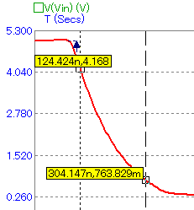

Рис. 12. Вертикальные курсоры

3) После фиксации положения курсоров надо оценить длительность фронта с помощью опции меню «Область графиков Scope»/«Нарисовать горизонтальную размерную линию между курсорами» (**Ctrl+Shift+H**) – (рис.13).

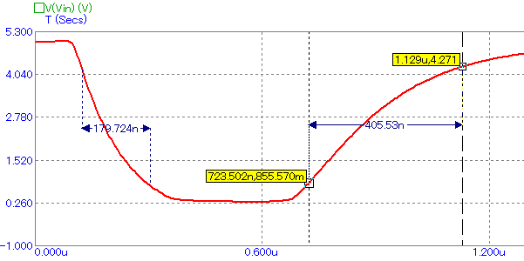





Рис.13. Измерение длительности фронтов

Затем аналогичную процедуру проделать для другого фронта.

**11.** **Измерить задержки переключения**можно сравнив расстояние между серединами фронтов на диаграммах входного и выходного сигнала. Для этого можно разместить обе диаграммы на одном графике, изменив настройки Анализа в меню: «Анализ переходных процессов/Установки анализа».

• Р = № графика – указать «1» для обеих диаграмм Vin(T), Vout(T).

**12.** Повторить пункт 11 для схемы с Rg = 1 kOm.

**13.** Получившуюся после анализа временную диаграмму сохранить в отчет.

**14.** Для того чтобы **построить передаточную характеристику**, необходимо запустить процесс моделирования в режиме DC – меню/«Анализ»/«Анализ по постоянному току DC». В этом режиме программа закорачивает индуктивности, исключает из схемы конденсаторы и производит расчеты при нескольких значениях входных сигналов. В нашем случае входными сигналами будут два источника:

|  |  |
| --- | --- |
|  | импульсного сигнала (V1) |
|  | постоянного напряжения (V2) |

Однако источник не является входным сигналом и V2 не изменяется во времени, поэтому задавать изменения для него не будем (NONE).

В режиме моделирования по постоянному току необходимо задать ряд параметров.

**Variable 1** – первая варьируемая переменная (V1)

**Variable 2** – вторая варьируемая переменная (NONE)

• в графе «Метод» выбирается метод варьирования переменной: (можно оставить «Авто»)

* «Auto» – выбирается автоматически
* «Linear» – линейный с заданием формата в графе «Диапазон изменений» в виде: [конечное значение, начальное значение, шаг] – два последних числа не являются необходимыми и рассчитываются по умолчанию: нач.= 0, шаг = $\frac{кон-нач}{50}$, однако при 50 точках график получиться слишком ломаный.
* «Log» – логарифмический
* «List» – в виде списка значений,

Если данный источник не изменяется, то строку можно оставить пустой. В нашем примере задать для V1(конец, начало, шаг) = (5,0,0.05).

• в графе «Имя» из списка выбирается имя варьирования переменной: (V1)

**Температура** – оставьте заданным по умолчанию.

Для области графиков внести следующие настройки

• задать отображение диаграммы Vout(Vin), для чего заполнить одну строку параметров:

* Р= 1
* задать «Выражения по оси Х» – напряжение во входном узле V(Vin)
* задать «Выражения по оси Y» –напряжение во входном узле V(Vout)

Для построенного графика рассчитать коэффициент передачи и сделать выводы о формирующих свойствах ключа.

**15.** Исследовать влияние на динамические параметры и формирующие свойства ключа параметров нагрузки.

Для этого требуется:

* изменить схему (добавить R-С-цепочку), см. рис.14. **Напряжение VONE источника PulseSource установить 3.3 В**.

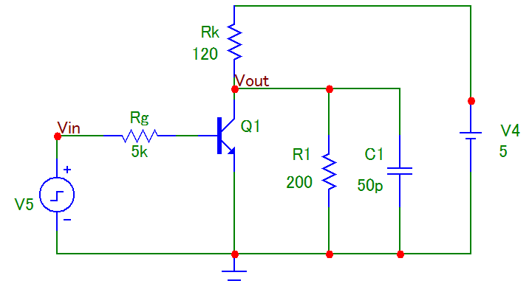

Рис.14. Ключ на биполярном транзисторе с общим эмиттером с нагрузкой

* исследовать изменение в динамических параметрах ключа (по сравнению с первичной схемой):

1. длительности фронтов и 
2. задержка переключения 

***ЗАДАНИЕ 2***

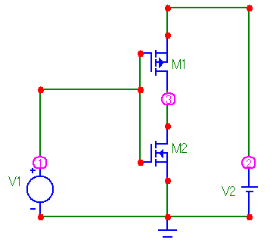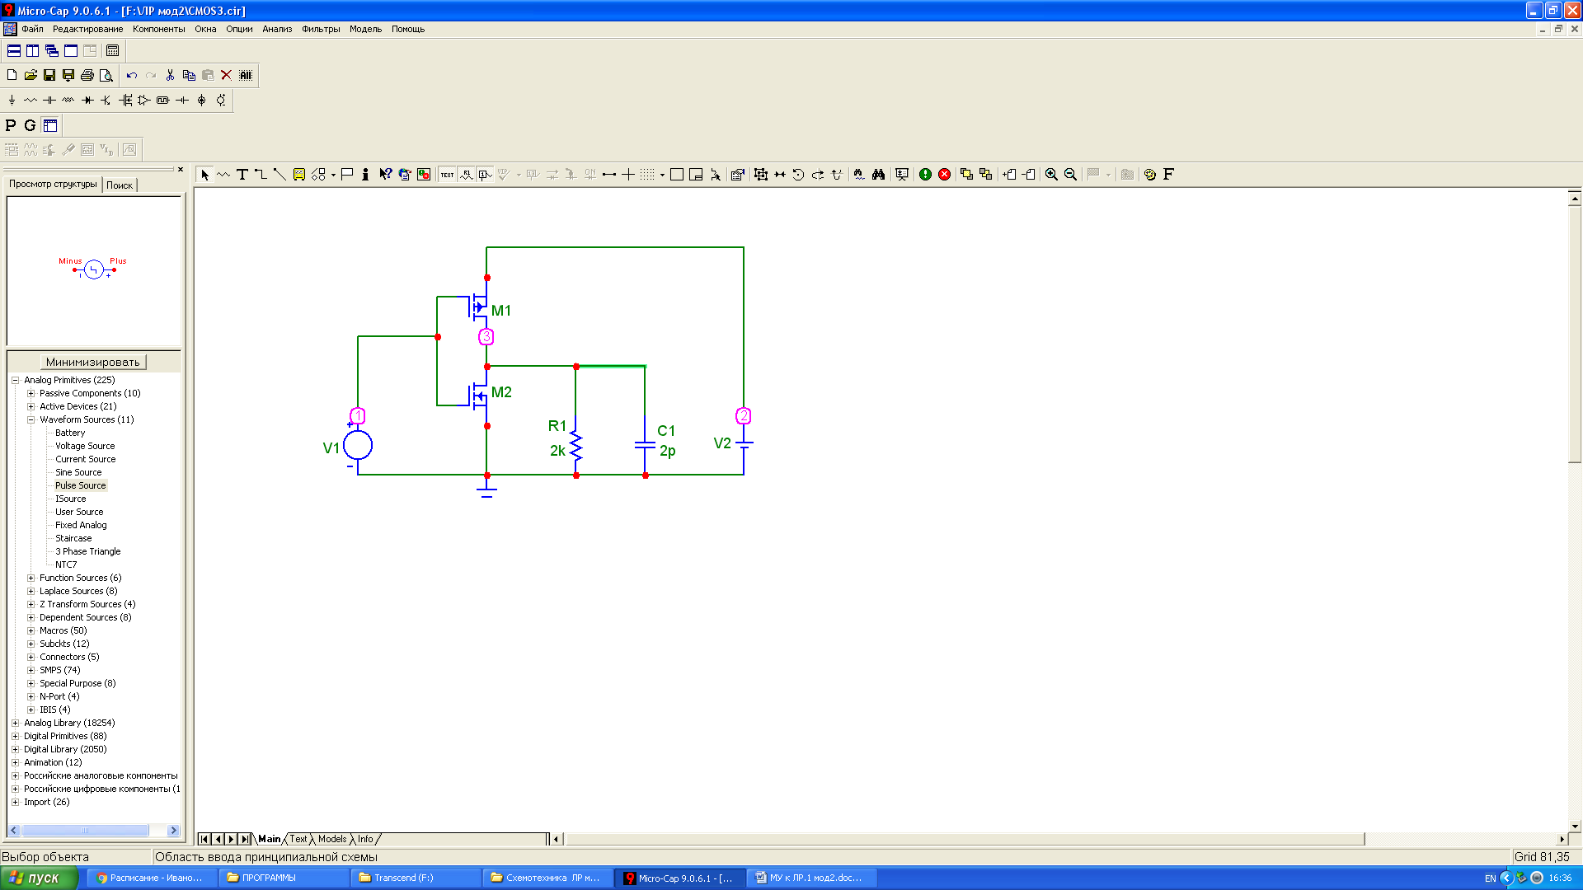

Рис. 16. Схема инвертора КМДП без нагрузки и с нагрузкой

* Исследовать инвертор КМДП:
* длительности фронтов;
* время переключения;
* влияние параметров нагрузки на динамические параметры ключа.
* Построить передаточную характеристику.

Для схемы выбрать **транзисторы**:

* М1 – **DPMOS** с заданием параметров по умолчанию (модель $GENERIC_P)
* М2 – **DNMOS** с заданием параметров по умолчанию (модель $GENERIC_N)

**Источник входного сигнала** – Voltage Source с параметрами c параметрами:

* время начала фронта = 100n
* период = 1u

Номинал нагрузочного конденсатора 20n.

**ОТЧЕТ О РАБОТЕ**

1. Отчет представляется в электронной форме (Для групп БИВ171-172 – <ssafonov@hse.ru>, для групп БИВ173-175 – [cdpopov@gmail.com](mailto:cdpopov@gmail.com)) или в распечатанном виде на устной защите. Оформляется один отчет на бригаду студентов до трех человек.

Тема сообщения: БИВ17*−Лаб. 1-1 Фамилия1-Фамилия2- Фамилия3

Имя файла: БИВ17*−Лаб. 1-1 Фамилия1-Фамилия2- Фамилия3

1. Отчет должен иметь титульный лист с названием лабораторной работы и фамилиями студентов. Страницы отчета должны быть пронумерованы.
2. Содержание отчета:
3. Скриншоты собранных схем:
   1. Ключ на БТ;
   2. Ключ на БТ с нагрузкой;
   3. Инвертор КМДП;
   4. Инвертор КМОП с нагрузкой.
4. Скриншоты временных диаграмм (переходная характеристика) с отметками:
   1. Величина напряжения между U0вых и U1вых;
   2. Значение времени переключение для обоих фронтов выходного сигнала (*tф*);
   3. Значение времени задержки сигнала для обоих фронтов (*tзад*).
5. Скриншоты полученных передаточных характеристик ключа БТ и типовое изображение передаточной характеристики инвертора КМДП.
6. Выводы – текст под скриншотами и рассчитанными характеристиками с комментариями о влиянии следующих элементов на динамические параметры ключа:
   1. сопротивления в цепи базы;
   2. нагрузки.
7. Каждый рисунок должен быть пронумерован и подписан.

**ПРАВИЛА ОЦЕНИВАНИЯ**

1. Оценка ставится за первый вариант отчета.
2. Отчет сдается либо в электронном виде в течение двух недель после даты выполнения по расписанию, либо распечатанный отчет представляется на устную защиту.
3. В случае устной защиты не требуется отправлять отчет на почту.
4. Крайний срок для устных защит − занятия №6/№7. Так как согласно расписанию занятий порядок проведения лабораторных работ у каждой подгруппы заметно отличаются, то конкретные даты по [*ссылке*](https://docs.google.com/spreadsheets/d/1uK_GUiobVXPZHi-6cWGkMnNMD0YF-wVLbYoQvfErNHM/edit?usp=sharing).
5. Максимальная оценка за сданный отчет в электронном виде – 8 баллов.
6. Максимальная оценка за устную защиту – 10 баллов.
7. Критерии снижения баллов за сданный отчет в электронном виде:
   * незначительные замечания – один или два балла;
   * серьезные замечания или большое количество незначительных замечаний – от трех до девяти баллов;
   * небрежное оформление – от одного до двух баллов;
   * название файла отчета не соответствует шаблону (БИВ17*−Лаб. 1-1 Фамилия1- Фамилия2- Фамилия3);
   * отчет сдан не в срок – один балл за каждую неделю (максимум минус четыре балла).
8. Критерии из пункта 7 также распространяются на распечатанную версию отчета ля устной защиты.
9. Оценку за сданный отчет в электронном виде можно исправить только на устной защите в течение двух недель после получения оценки.
   * Оценка 6-7 баллов – максимальная исправленная оценка 8 баллов;
   * Оценка 5 баллов и меньше – максимальная исправленная оценка 7 баллов.
10. Оценку за отчет, сданный на устной защите исправить нельзя.

**ВОПРОСЫ ДЛЯ САМОПРОВЕРКИ**

1. Что исследовалось в ЛР №1?
2. Какую функцию выполняет построенная схема?
3. Что такое коэффициент передачи биполярного транзистора?
4. Что такое формирующие свойства ключа?
5. Какими формирующими свойствами обладает ключ на БТ?
6. Какими формирующими свойствами обладает ключ на КМДП?
7. Какие параметры схемы, источника и как влияют на амплитуду и длительность выходного сигнала?

**ОГЛАВЛЕНИЕ**

**Цель и практическое содержание ПОСОБИЯ** 2

***Цель работы*** 2

***Краткое содержание*** 2

**ПОРЯДОК ВЫПОЛНЕНИЯ РАБОТЫ** 2

**Теоретическая часть** 2

***Общее требование при работе с файлами MicroCap*** 2

***Порядок работы в программе Micro-Cap*** 3

***ЗАДАНИЕ 1*** 7

***ЗАДАНИЕ 2*** 13

**ОТЧЕТ О РАБОТЕ** 13

**ПРАВИЛА ОЦЕНИВАНИЯ** 14

**ВОПРОСЫ ДЛЯ САМОПРОВЕРКИ** 15